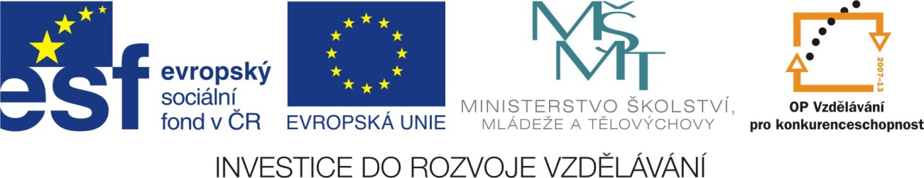

VY_32_INOVACE_04_PRÁCE DOSPĚLÝCH_povolání
AUTOR: Petra Kroupová
ŠKOLA: ZŠ SPECIÁLNÍ

Název materiálu: PRÁCE DOSPĚLÝCH_povolání
Vzdělávací oblast: Člověk a jeho svět
Anotace: Žák se seznámí s vybranými profesemi. Přiřadí charakteristický předmět, který daná profese potřebuje k výkonu svého povolání. Žák rozvíjí grafomotorickou zručnost a vlastní kreativitu. Doplní věty vhodným slovesem – odpoví na otázku“Co dělá?“. Materiál lze použít za pomoci interaktivní tabule či vytisknout pro samostatnou práci.
Autor: Mgr. Petra Kroupová
Jazyk: čeština
Očekávaný výstup: Žák by měl pojmenovat povolání, spojit profesi s předmětem, který je pro ni typický. Odpovědět na otázku „Co dělá?“
Speciální vzdělávací potřeby: LMP
Klíčová slova: práce, povolání, Co dělá?
Druh učebního materiálu: pracovní list, interaktivita
Druh interaktivity: aktivita
Cílová skupina: žák
Stupeň a typ vzdělávání: speciální školství, I. stupeň ZŠ
Typická věková skupina: 6-9let (1.-3.r.)
Celková velikost: 306 kB Datum: 11.2.2012
Spoj povolání s charakteristickou pomůckou.
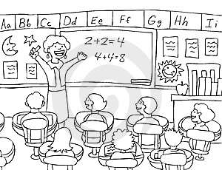

KUCHAŘ UČITELKA ŘIDIČ LÉKAŘ
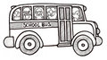



Doplň věty vhodným slovem z nápovědy. Co dělá…. ? Spoj podle barevných určených v tabulce.
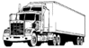

léčí | vaří | maluje
řídí | peče | staví

Řidič _____________. Lékař ________________.Kuchař ___________.
Pekař _______________. Zedník ___________. Malíř __________________.

HALENKA K VYZDOBENÍ Ozdob halenku.

KOLÁČ peče ______________ (řezník, pekař, hasič).
Koláč vyzdob.

Úkoly :
- Spoj (barevně, dle pokynů uč.) povolání s předmětem, který potřebují k výkonu svého povolání.
- Pomoz švadleně. Vyzdob halenku..
- Ozdob koláč.

Zdroje:
Kuchaři - http://www.stockphotos.cz/download.php?img_id=16235022&img_type=1
Kniha - http://thumbs.dreamstime.com/thumbimg_331/12259752105Sm68M.jpg
Učitelka - http://thumbs.dreamstime.com/thumb_404/124361702277W8wI.jpg
Řidič - http://thumbs.dreamstime.com/thumbimg_410/1245245062YZDJDZ.jpg
Halenka - http://www.pdclipart.org/albums/Clothing/thumb_white_t_shirt.png
Kamion - http://www.pdclipart.org/albums/Transportation_and_Travel/thumb_Truck_semi.png
Hrnec - http://www.clker.com/cliparts/4/5/e/2/12375608221400830456tom_Cooking_pot.svg.med.png

